Considera as primeiras figuras de uma sequência, constituída por estrelas, que segue a lei de formação sugerida na figura.
1
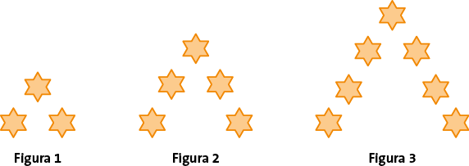
Os primeiros três termos da sequência numérica relativa ao número de estrelas de cada figura são 3, 5 e 7.
1.1 Quantas estrelas tem o termo de ordem 10?
1.2 Qual é a lei de formação desta sequência?
1.3 Será que 84 poderá ser um termo desta sequência? Justifica a tua resposta.
1.4 Qual das seguintes expressões representa o termo geral da sequência numérica?
[A] 3n + 1 | [B] 3n – 1 | [C] 2n + 1 | [D] 2n – 1
O termo geral de uma sequência numérica é 8n – 1.
2
2.1 Indica a soma dos três primeiros termos desta sequência.
2.2 O termo 112 faz parte desta sequência? Justifica a tua resposta.
2.3 Determina a ordem do termo 79.
Escreve os três primeiros termos de cada uma das seguintes sequências.
3
3.1 n + 4
3.2 5n + 3
3.3 $\frac{5}{2}$ $×$ n
3.4 n² + $\frac{1}{2}$

A Leonor e a Lia construíram a mesma sequência, utilizando cubos brancos e cubos azuis.
4
Leonor Lia
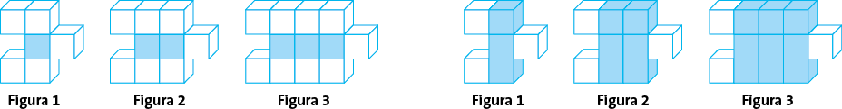
4.1 Completa as seguintes tabelas, tendo em conta o raciocínio efetuado pela Leonor e pela Lia.
Leonor |  |  |  |  | Lia
Ordem  da figura | Cubos  azuis | Cubos  brancos | Total  de cubos |  | Ordem  da figura | Cubos  azuis | Cubos  brancos | Total  de cubos
1 | _____ | _____ | _____ + _____ |  | 1 | _____ | _____ | _____ + _____
2 | _____ | 6 | _____ + _____ |  | 2 | _____ | _____ | _____ + _____
3 | _____ | _____ | _____ + _____ |  | 3 | _____ | _____ | _____ + _____
… | … | … | … |  | … | … | … | …
n | _____ | _____ | _____ + _____ |  | n | _____ | _____ | _____ + _____
4.2 De acordo com a alínea anterior, indica duas expressões diferentes que permitam determinar o número total de cubos de cada termo da sequência.
Na aula de Matemática, a professora pediu aos alunos para construírem sequências numéricas, usando uma lei de formação à sua escolha.
5
As sequências apresentadas pela Gabriela, pelo Miguel e pela Sofia foram as seguintes.
Gabriela: | 5 7 9 11 13 …
Miguel: | 0,4 1 1,6 2,2 2,8 …
Sofia: | $\frac{1}{4}$ $\frac{4}{7}$ $\frac{9}{10}$ $\frac{16}{13}$ $\frac{25}{16}$ …
5.1 Indica:
a) o quinto termo da sequência da Gabriela e o termo de ordem 3 do Miguel;
b) os próximos três termos de cada uma das sequências.
5.2 Escreve a expressão geradora da sequência da Gabriela.

5.3 Qual das expressões seguintes pode ser a expressão geradora da sequência da Sofia?
[A] $\frac{2n – 1}{3n + 1}$ | [B] $\frac{n^{2}}{3n – 1}$ | [C] $\frac{n^{2}}{3n + 1}$ | [D] $\frac{n}{3n – 1}$
5.4 O termo 7,6 pode fazer parte da sequência do Miguel? Justifica a tua resposta.

Na sequência seguinte apresentam-se dois dos quatro termos da sequência.
6

: 0,4 : 0,4 : 0,4
Determina os termos em falta. Mostra como chegaste à tua resposta.
Considera a sequência em que o primeiro termo é 5 e em que cada termo, a partir do primeiro, se obtém multiplicando o termo anterior por duas décimas e adicionando três unidades ao produto. Indica a soma dos 3.º e 4.º termos.
7
De seguida, apresentam-se os três primeiros termos de uma sequência de figuras, formada por hexágonos iguais, que segue a lei de formação sugerida.
8
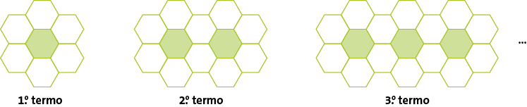
8.1 Quantos hexágonos tem o termo de ordem 5?
8.2 Escreve uma expressão que permita calcular o número total de hexágonos do termo de ordem n da sequência.
8.3 Tendo em conta que cada lado do hexágono mede 1,5 cm de comprimento:
a) determina o perímetro do termo de ordem 3;
b) escreve uma expressão que permita calcular o perímetro, em cm, do termo de ordem n da sequência.
Questão | 1.1 | 1.2 | 1.3 | 1.4 | 2.1 | 2.2 | 2.3 | 3.1 | 3.2 | 3.3 | 3.4 | 4.1
Cotação | 3 | 4 | 3 | 5 | 5 | 4 | 4 | 3 | 3 | 3 | 4 | 6
Questão | 4.2 | 5.1  a) | 5.1  b) | 5.2 | 5.3 | 5.4 | 6. | 7. | 8.1 | 8.2 | 8.3  a) | 8.3  b)
Cotação | 5 | 4 | 5 | 5 | 5 | 4 | 5 | 4 | 3 | 5 | 4 | 4

